

**Sur 2 200 enfants atteints chaque année  
par un CANCER,   
440 ne survivront pas !**

|  |  |
| --- | --- |
| **220 d’entre eux mourront avant l’âge de 5 ans.**  **UN CONSTAT** :   * Le cancer est la 2ème cause de mortalité chez les moins de 15 ans, malgré les progrès de la recherche   **« Un enfant sur 5, atteint de cette maladie, décède encore ».**   * On dénombre plus de 40 sortes de cancers et de leucémies chez l’enfant.   **Pour les cas les plus rares, il n’existe actuellement aucun espoir de guérison.**   * Les laboratoires pharmaceutiques, grands pourvoyeurs de fonds pour la recherche médicale **ne financent pas les programmes concernant les cancers de l’enfant** (raison évoquée : pas de retour sur investissement, trop de cas rares…). * **UN ESPOIR :** en soutenant les compétitions de GOLF organisés par les LIONS CLUBS de France métropolitaine et des DOM - TOM**, VOUS CONTRIBUEZ à VAINCRE LES CANCERS et LEUCÉMIES DES ENFANTS.**   **200.000 Euros** | |
|  | **Avec la participation de nombreux partenaires**  **C’est la somme récoltée en moyenne chaque année par le Grand Trophée Lions**  **Pour que les enfants** **guérissent plus et guérissent mieux**  **Soit au total 3,5 millions d’Euros en 20 ans.** |

**Depuis 20 ans les Lions Clubs de France et Lions Sports Action (LISA) sont les plus fidèles partenaires du financement de la recherche contre les cancers et les leucémies des enfants, des résultats très prometteurs ont été obtenus, mais le combat n’est hélas pas terminé.**

**Les résultats exceptionnels, obtenus par le Grand Trophée Lions, témoignent de la détermination des organisateurs « Lions » mais aussi des Directeurs, des responsables des associations sportives, du personnel des golfs, des partenaires commerciaux sans oublier les joueurs car sans leur participation rien ne serait possible.**

**« 2017 » Le Lions Club International a fêté ses 100 ans**

**21eme TROPHÉE LIONS DE GOLF**

**10 000 joueurs sur près de 200 parcours de golf participent  
à la chaque année à la plus grande compétition amateur de France.**

|  |
| --- |
| **Une compétition majeure pour le milieu sportif amateur :**  Pour la 21e édition, le Grand Trophée LIONS promet, une fois de plus, une exceptionnelle manifestation. Environ 200 golfs et 10 000 joueurs attendus.  **Agréé par la Fédération Française de Golf, ce Grand Trophée se déroule en 3 phases.**  *règlement et lieu de ces compétitions sur le site de LISA* : <http://www.lisa-lions.com> |

**Phase 1 : les compétitions locales (épreuves de sélection) :**

Bénévoles locaux, membres du Lions Clubs International et amis organiseront, **de mars à juin en Métropole et dans les DOM-TOM**, des compétitions réservées aux amateurs, avec un classement en 3 séries mixtes. Les joueurs se retrouveront sur les parcours pour y disputer une compétition officielle en stableford**,** enregistrée **« Epreuve n°CSN/2401/1853** approuvée par la ffgolf au regard du statut amateur »

**Les premiers (ou premières)** en net de chaque série sur chaque golf donc lors des épreuves locales seront qualifiés pour les finales régionales.

**Phase 2 : les finales régionales :**

Elles se dérouleront de fin Juin à mi- Septembre sur 15 golfs en Métropole et Outre - Mer, selon le même règlement que lors des épreuves locales.

Les deux meilleurs joueurs en net de chaque série par golf se qualifieront pour la finale nationale.

**Phase 3 : la finale nationale : 12 Octobre 2024**

**Sur le Golf D’Orléans- Limère**

|  |  |
| --- | --- |
|  | **La ffgolf** est chargée, sous la tutelle du Ministère des Sports, d’organiser et de promouvoir la pratique de sa discipline sur son territoire.  Elle soutient régulièrement, le **« Grand Trophée Lions ».**  avec l’aide de **Jean-Lou Charon**, qui a été à la tête de la ffgolf pendant huit ans et qui a cédé la présidence en décembre 2020 à : **Monsieur** **Pascal GRIZOT** |

**Avec le support continue de nos parrains :**

**Alain BOGHOSSIAN** : joueur de football, champion du monde 1998, excellent joueur de golf. Il a participé à notre finale en 2013 et 2017

**Hubert PRIVÉ :** Sculpteur de renom : « inspiré par sa passion du golf, il en détourne le matériel pour le réinventer et devenir le sculpteur designer reconnu à travers le monde ».

|  |
| --- |
|  |
|  |

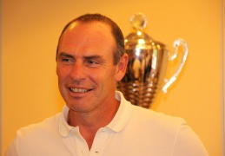

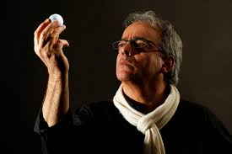

**À propos de Lions Sports Action (LiSA)**

**Association créée le 28 avril 2003 composée exclusivement par des membres du Lions Clubs International : une équipe de bénévoles qui veulent mettre le sport au service de la santé.**

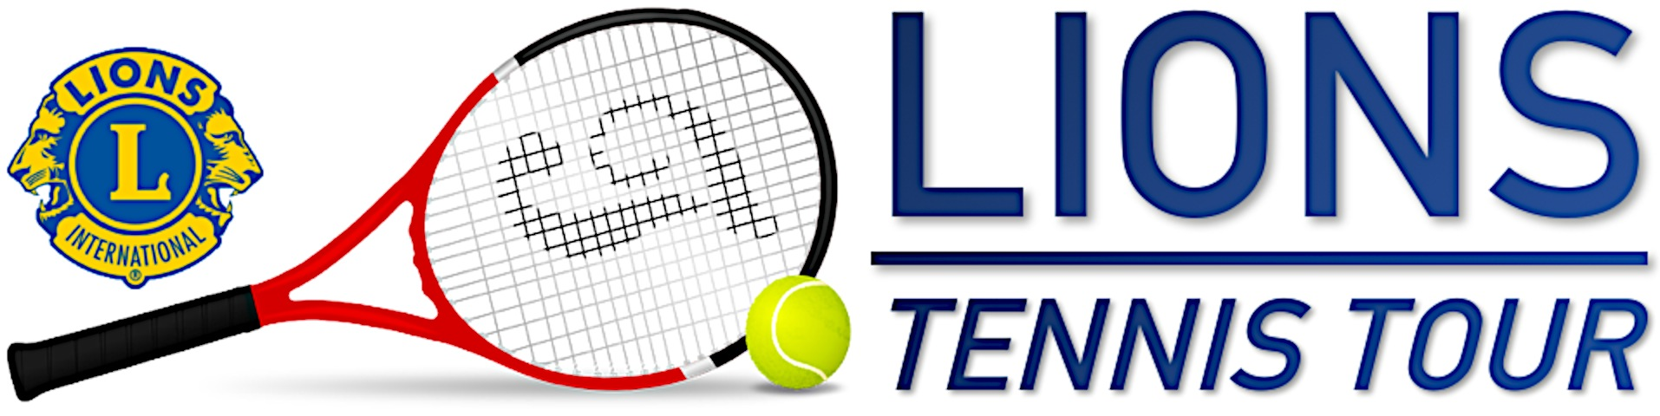

**Siège** : L’Elysée- 6, Av de Lattre de Tassigny - 30100 - ALES

**Président** : Marc INFANTES : 07 89 25 53 61*/ infantesmarc@orange.fr*

**Président d’honneur :** Charles GARZIA : Président Fondateur

06 61 77 23 74/ *garziacharles@gmail.com*

**Site association LISA :** [www.lisa-lions.com](http://www.lisa-lions.com)

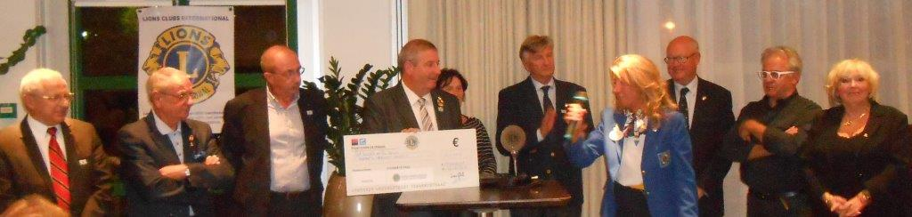

Reconnue association Lions par la plus importante instance du Lions Clubs International dont le siège est à Chicago(U.S.A).

Lions Sports Action ( LiSA ) organise des manifestations sportives afin de réaliser des actions dans le cadre des objectifs du Lions Clubs International.

*Sa première compétition, lancée en 2004, donna le départ du « Grand Trophée Golf Lions » au profit des enfants atteints de cancers et de leucémies.*

*Depuis sa création, le* **« *Grand Trophée Golf Lions »*** *aura permis de reverser environ 3.500 000 EUROS pour la recherche en cancérologie pédiatrique et l’amélioration du quotidien des enfants et adolescents.*

Ces fonds ont été reversés :

✓ À la Fondation Lions dans le cadre de l’action nationale, au profit la S.F.C.E. (Société Française de lutte contre les cancers et leucémies de l’Enfant et de l’adolescent). La S.F.C.E compte 32 centres d’oncologie pédiatrique en France.

✓ Au profit d’actions ou d’associations dont les activités sont orientées exclusivement vers l’aide aux enfants atteints de cancers.

**Lions Tennis TOUR. Le circuit de tournoi 4ème série en faveur des enfants malades (Autistes).**

**LE LIONS CLUBS INTERNATIONAL :** Sa devise : « ***Nous servons »***

***Son esprit :*** *«On ne peut aller bien loin dans la vie, si l’on ne commence pas d’abord à faire quelque chose pour quelqu’un d’autre » Melvin JONES Fondateur du Lions Clubs International en 1917****.***

***Son sigle :*** *« Liberty, Intelligence, Our Nations Safety » que l’on pourrait traduire par :  
Liberté et compréhension sont la sauvegarde de nos Nations.*

***Son emblème :*** *le « L » avec deux profils de lions regardant dans deux directions opposées, symbolisant la fierté du passé et la confiance en l’avenir.*

*La France compte environ 30.000 membres dans 1 250 clubs qui collectent plus de 20 Millions d’€ par an, et environ 1 Million d’heures de Don de Soi. Le Lions Clubs International accueille des hommes et des femmes de toutes origines sociales, sans distinction ethnique, politique ou religieuse.*

Pour en savoir plus **: www.lions-france.org**